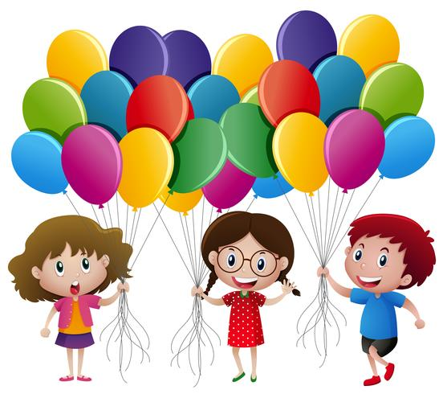 | Période de confinement  Semaine 3
Chers parents, chers élèves,

Voici une présentation du travail proposé pour cette semaine.
Les activités sont organisées par domaine de compétences. Dans la mesure du possible, essayez de faire au moins une à deux activités par domaine.
Amusez-vous, riez, souriez et prenez soin de vous.
La classe à distance… quelle drôle d’expérience !
J’ai hâte de tous vous retrouver…

Je fais quoi ? | Je fais comment ?
Mobiliser le langage dans toutes ses dimensions
- Travailler le vocabulaire lié aux situations dans la salle de bain.  - Regarder le dessin animé : Le bain de Trotro  Regarder et répondre aux questions  - Observation d’une famille dans une salle de bain : | Voir sur le blog ou documents joints :  - Les mots de la salle de bain  - Le bain du bébé  - Le bain de Trotro  https://www.youtube.com/watch?v=7KFyl1EOTEo
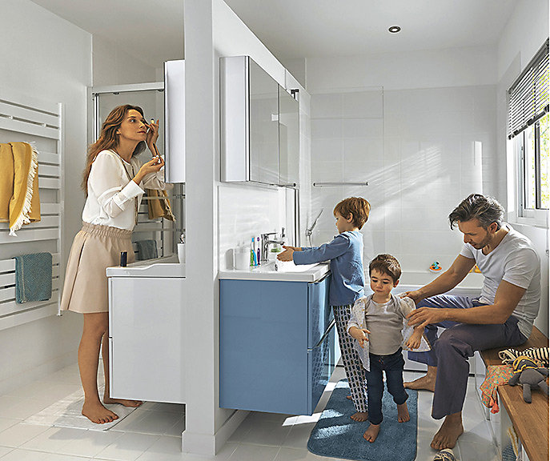
- Qui vois-tu ? Combien de personnes y-a-t-il dans cette famille ?
- Comment savons-nous que nous sommes dans la salle de bain ? Parce que je vois… (réinvestissement du vocabulaire)
- Que fait la maman ? le papa ? le grand frère ?
- Où est la serviette jaune ? La serviette jaune est sur le radiateur.
Où est le doudou ? Le doudou est sur le banc.
Où est la baignoire ? La baignoire est au fond.

- Ecrire les mots de la salle de bain  Utilisation de lettres mobiles, repérage du son d’attaque du mot, écriture.  - Production d’écrit : transport de mots/écriture  Pour les Moyens  - Graphisme  Tenue du crayon et entrainement au geste graphique. | - Lettres et mots dans la salle de bain  - Le savon est…………..  - Les bulles de savon
Construire les premiers outils pour structurer sa pensée
- Associer différentes représentations des nombres  De 1 à 3 pour les petits  De 1 à 5 pour les moyens  - Réaliser une pyramide avec des rouleaux de papier toilette.  - Réaliser la plus haute tour possible avec des rouleaux de papier toilette.  Te dépassera-t-elle ? | - La pêche à la louche
Explorer le monde
Se repérer dans l’espace
- Discrimination visuelle : trouver les 5 différences
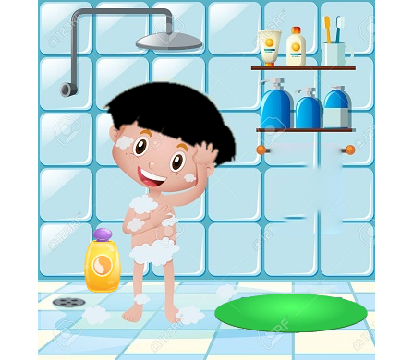

- Où est cachée Gaufrette ?
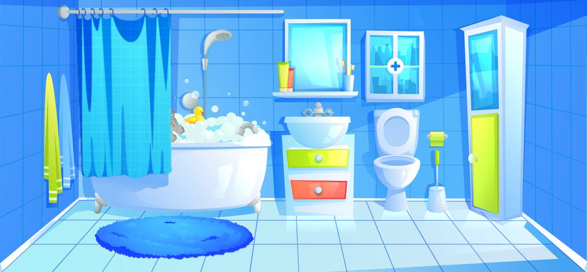

Explorer la matière  - Fabriquer de la pâte à modeler pour le bain  Utiliser, fabriquer, manipuler des objets  - Laver le bébé | - Explications pour la fabrication d’une pâte à modeler pour le bain :  https://wooloo.ca/2018/05/02/pate-a-modeler-pour-le-bain/  - Laver le bébé
Découvrir le monde du vivant  - Se laver les dents | - A quoi ça sert de se brosser les dents ?  https://www.lumni.fr/video/a-quoi-ca-sert-de-se-brosser-les-dents  Petit ours brun se lave les dents  https://www.lumni.fr/video/petit-ours-brun-comptine-pour-bien-se-brosser-les-dents
Agir, s’exprimer, comprendre à travers les activités artistiques
Les productions plastiques et visuelles  - DEFIS CREATIFS | - Réalise un poisson original avec les objets de la salle de bain  J’espère que le tien sera mieux !!!  - https://delecolealamaison.ageem.org/defi-17/  - Bricolage d’avril proposé par Katia
Agir, s’exprimer, comprendre à travers l’activité physique
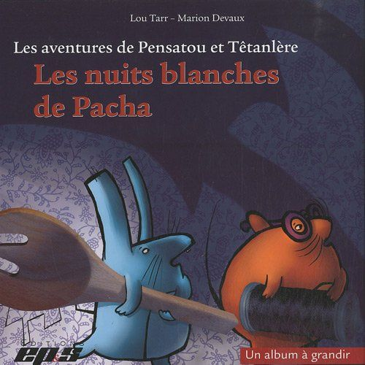 | - Les nuits blanches de Pacha -dans la salle de bain  Aménager un parcours de motricité dans sa maison.

